**云南省哲学社会科学优秀成果评奖系统**

**使用手册**

**（普通用户版）**

**2019年3月10日**

目录

一、 用户登录 3

1、用户登录 3

2、用户注册 4

二、 普通用户操作说明 6

1、评奖申报 6

1） 填写申报基本信息 7

2） 填写申报者基本信息 8

3） 填写成果信息及申报理由 8

4） 提交申报表 12

2、申报信息修改 13

1） 修改申报信息 13

2） 提交对申报信息的修改 14

3、申报表打印 14

# 用户登录

## 1、用户登录

**提示：**1）如果之前已经有社科评奖申报系统的账号，使用原账号、密码登录即可；

2）如果没有社科评奖申报系统的账号：

（1）如果已经在社科联门户网站、“社科学术数据服务平台”的创新团队管理系统、社科项目管理系统、社科组织管理系统等系统注册过账号，使用已注册账号、密码登录即可；

（2）如果没有注册过，需要先进行注册，具体操作参见“用户注册”章节。

社科评奖系统的入口，在云南省社科联门户网站首页的“社科学术数据服务平台”中，点击“社科评奖系统”：

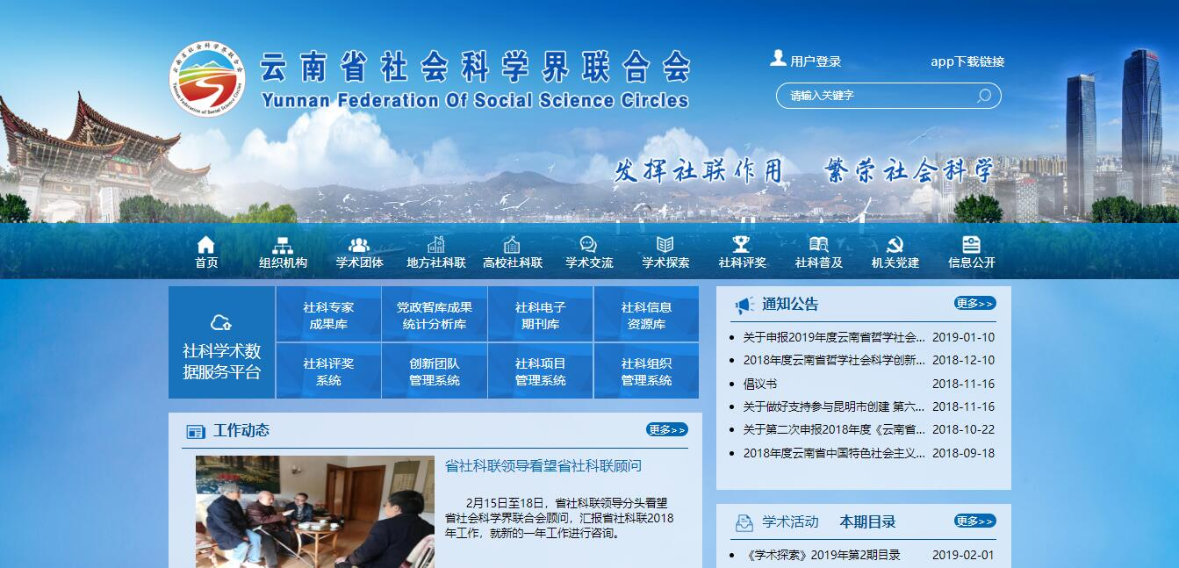

出现登录页面后，输入正确的账号、密码即可：

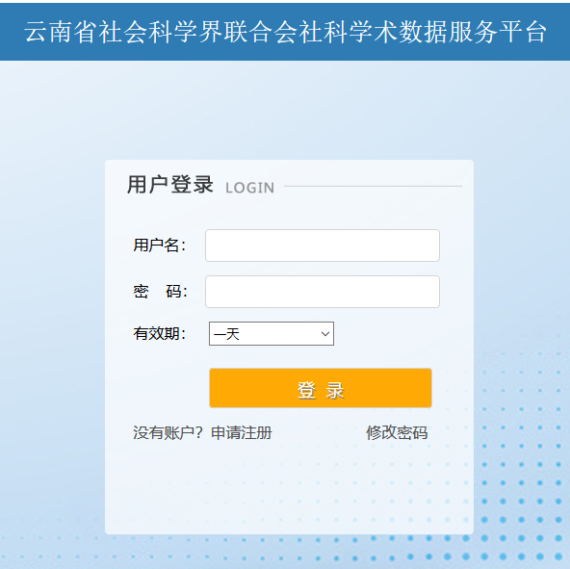

## 2、用户注册

**提示：**以下情况不需要再进行注册：

1）如果之前已经有社科评奖申报系统的账号，使用原账号、密码登录即可；

2）如果已经在社科联门户网站、“社科学术数据服务平台”的创新团队管理系统、社科项目管理系统、社科组织管理系统等系统注册过账号，使用已注册账号、密码登录即可。

如果之前没有注册过账号，需要先进行注册。点击云南省社科联门户网站首页右上角的“用户登录”：



出现如下登录界面：



如果没有注册过，点击“申请注册”，在下面的界面中填写信息后注册完成：

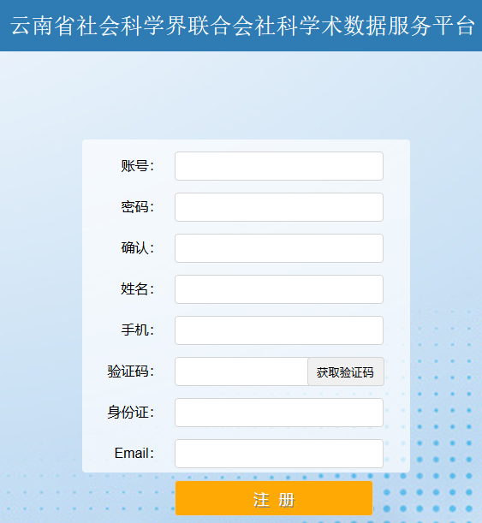

填写说明：姓名、手机、身份证号、Email请务必填写正确。填写完所有信息后，请点击“获取验证码”，获取到手机短信验证码，并填写在“验证码：”之后，再点击“注册”。

# 普通用户操作说明

## 1、评奖申报

**提示：**以下情况不允许进行申报：1）如果不在申报期内，不允许进行申报。2）申报人只能申报自己的个人成果或自己所在集体的集体成果，如果今年已经申报了一项成果，不能再进行申报。3）前两届已获得二等奖以上的作者不能申报。

符合要求的申报者可以发起评奖申报，登录后会提示下面的信息：

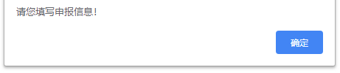

点击确定之后，可以进入申报表填写界面：

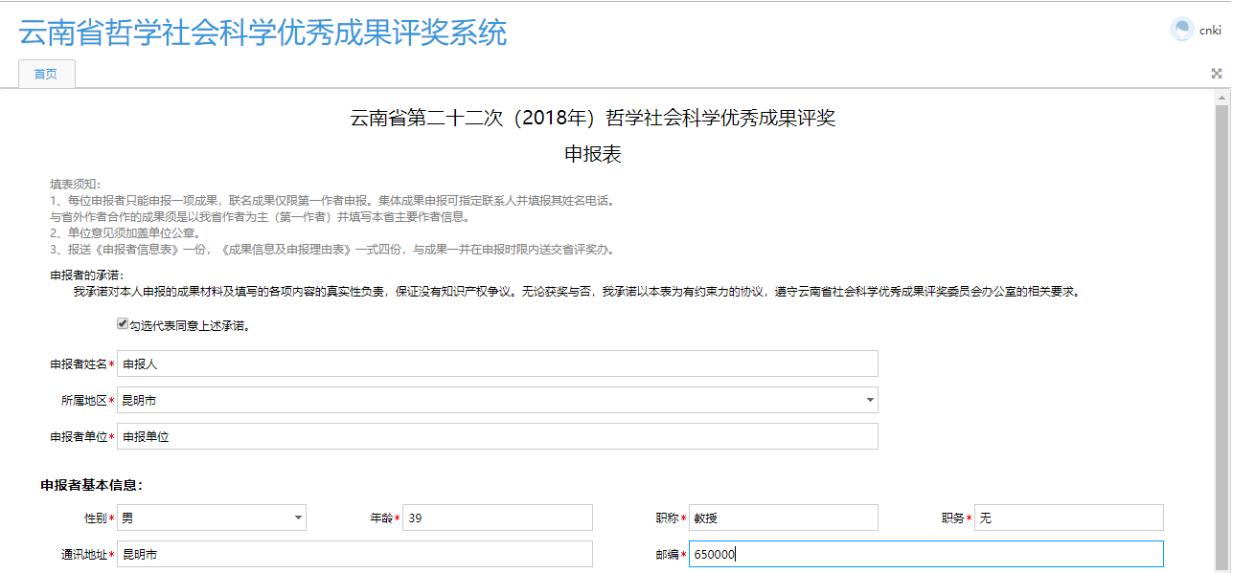

### 填写申报基本信息

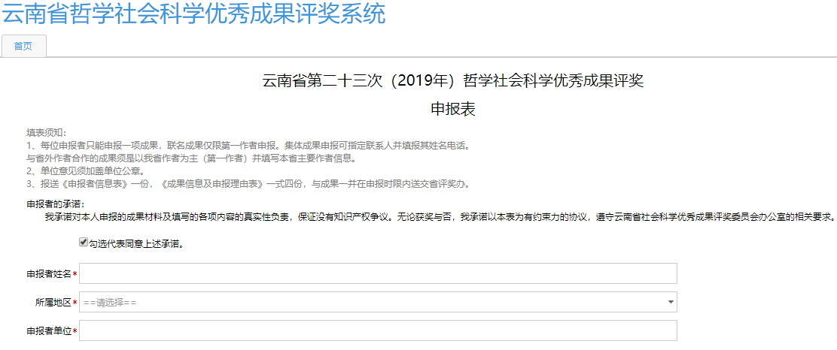

填写前请先阅读“填表须知”、“申报者承诺”，并填写上图所示的基本信息。

### 填写申报者基本信息

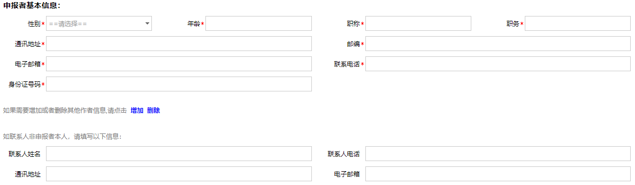

申报者基本信息，需要填写如上图所示的信息。

如果联系人非申报者本人，需要填写联系人信息。

如果有其他作者信息，可以点击上图红色框中的“增加”、“删除”。下图是点击一次“增加”之后的界面，将新作者信息填写完整即可：

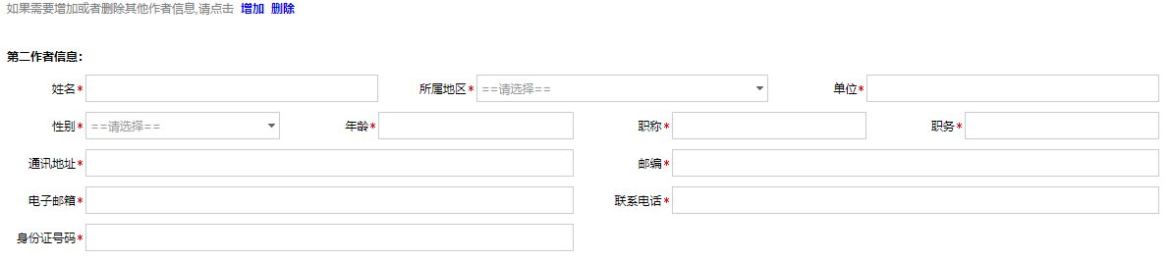

### 填写成果信息及申报理由

#### （1）填写成果信息

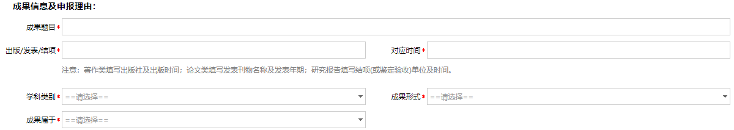

填写上图中所示的成果信息。

#### （2）填写申报理由

对于申报理由的填写，提供了如下的富媒体编辑器：

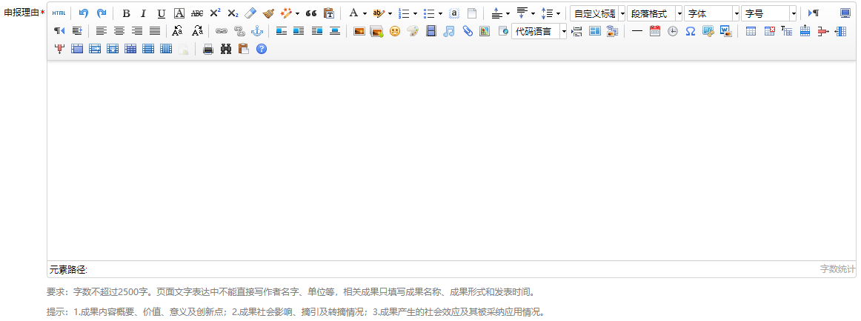

在该编辑器内可以添加文字，还可以添加图片、表格等。

#### （3）提交相关附件

可以在页面下方的“成果原件”、“佐证材料”处提交相关附件：

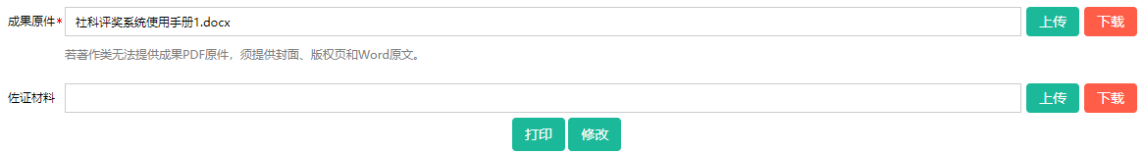

可以点击“上传”按钮，出现如下的界面：

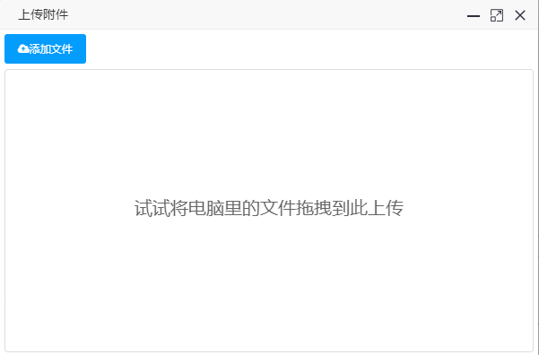

上传附件可以有两种方式：

方式一：点击“添加附件”按钮：



选择附件所在路径后，选择要上传的文件，点击“打开”即可：

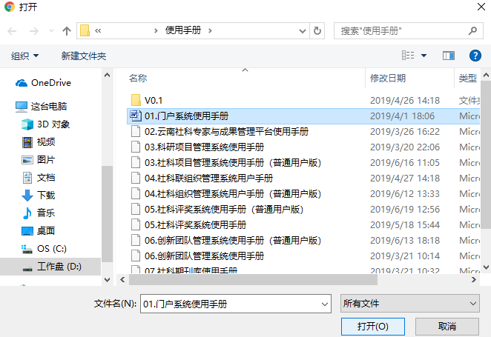

方式二：在本地选择附件文件，拖拽到方框中即可。

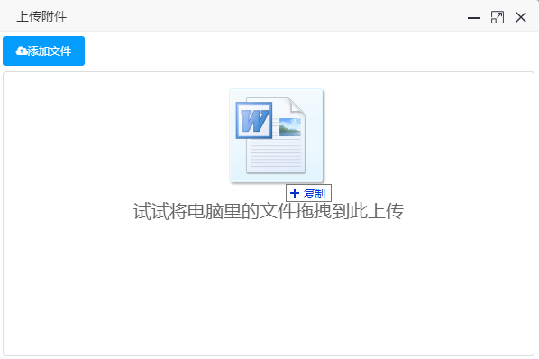

附件上传成功后，界面如下所示：

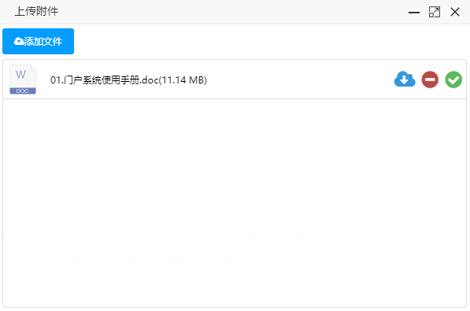

如果附件上传错误，同样可以在此界面，点击删除符号进行删除：

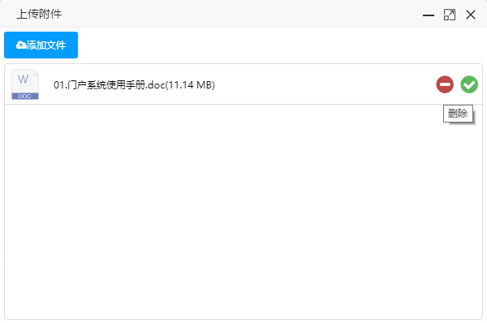

### 提交申报表

进行相关信息的填写之后，可以点击页面下方的“提交”按钮进行申报的提交：

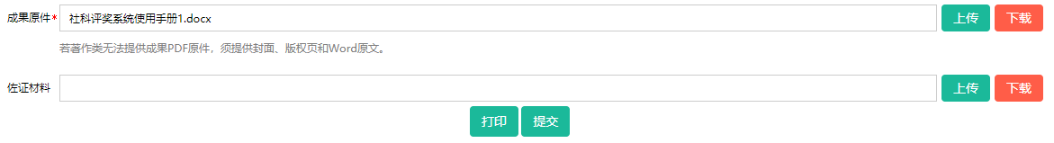

申报提交成功后，会在页面提示保存成功：



点击确定后，可以看到页面下方的“提交”按钮变为“修改”按钮：



## 2、申报信息修改

**提示：**以下情况不允许进行申报信息的修改：1）如果不在申报期内，不允许进行修改。2）评奖办人员已经对申报进行了审核，申报已经进入审核状态的情况下，不允许进行修改。

在提交申报表之后，如果在申报期内且评奖办人员还未进行审核，可对申报内容进行修改。登录之后会提示下面的信息：

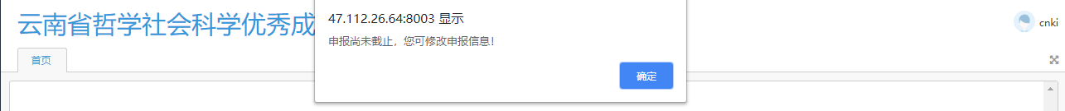

### 修改申报信息

点击确定之后，可以进入申报表修改界面：



### 提交对申报信息的修改

进行相关信息的修改之后，可以点击页面下方的“修改”按钮进行修改内容的提交：



修改内容提交成功后，会在页面提示修改成功：



## 3、申报表打印

由于需要报送纸质版申报表到社科评奖办，申报信息提交，确认无误后可以打印申报表。



点击“打印”按钮，出现下面的界面：

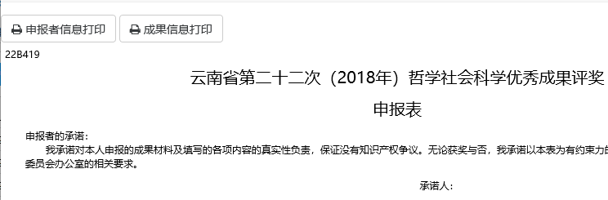

选择“申报者信息打印”、“成果信息打印”分别进行打印即可。请先检查打印出的内容，确认无误后，再报送到社科评奖办。